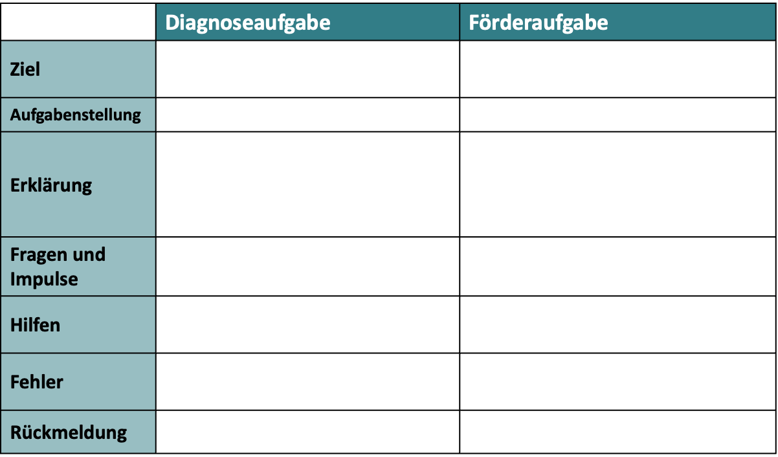
Unterschiede von Diagnose- und Förderaufgaben (vgl. Selter, 2017)

Denkwege und Vorgehensweisen verstehen
Lernfortschritte ermöglichen

soll erfolgreich gelöst werden
soll bearbeitet werden
im Bedarfsfall notwendig, bedürfen aber der aktiven Einordnung in das bestehende Wissensnetz der Kinder
weitestgehend vermeiden, nur Aufgabenverständnis sichern

dienen der aktiven Entwicklung des Verständnisses
dienen der Auslotung des Verständnisses

als Unterstützung zum Selbstfinden von Erkenntnissen
als Unterstützung zum Darstellen der eigenen Denkwege

sollen analysiert und überwunden werden
können stehen bleiben

lernstands- und sachorientiert
lernprozess- und sachorientiert

ES KÖNNEN DIE SELBEN AUSGANGSAUFGABEN SEIN!

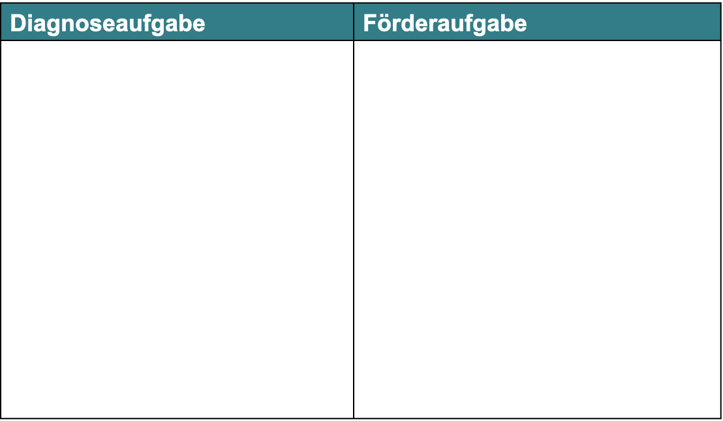

- Diagnosegeleitet: Werden die vorher erhobenen Kenntnisse als Grundlage bei der Auswahl der Förderaufgabe genutzt?
- Verstehensorientiert: Dient die Förderaufgabe dem Aufbau von Verständnis?
- Kommunikationsfördernd: Ist Kommunikation über unterschiedliche Vorgehensweisen, Vorstellungen oder Denkwege möglich, um Verständnis aufzubauen?
(Hußmann, Nührenbörger, Prediger & Selter, 2014)
- Informativität: Erfährt man etwas über die individuellen Denkwege?
- Offenheit: Sind mehrere Lösungswege möglich?
- Prozessbezug: Erfährt man etwas über die Lösungsstrategien des Kindes und über weitergehende (prozessbezogene) Kompetenzen?
(vgl. Sundermann & Selter, 2006)

Literatur:
- Hußmann, S., Nührenbörger, M., Prediger, S. & Selter, C. (2014). Schwierigkeiten in Mathematik begegnen In Praxis der Mathematik in der Schule 56(56).
- Selter, Ch. (2017). Förderorientierte Diagnose und diagnosegeleitete Förderung In Fritz, A., Schmidt, S. & Ricken, G. (Hrsg) (2017): Handbuch Rechenschwäche. Weinheim: Beltz.
- Sundermann, B. & Selter, Ch. (2006). Beurteilen und Fördern im Mathematikunterricht. Berlin: Cornelsen Verlag Scriptor GmbH & Co. KG

